Изучение каталитической системы Rh/NR₃ в реакции гидрирования альдегидов
Кувандыкова Е.А.¹, Боровой И.А. ¹, Ненашева М.В. ¹, Горбунов Д.Н. ¹
Студентка, 3 курс специалитета
¹Московский государственный университет имени М.В. Ломоносова,
химический факультет, Москва, Россия
E-mail: elenkuvandyk@yandex.ru
В современной промышленности первичные спирты (С₃-C₁₉) получают, в основном, гидрированием альдегидов, продуктов гидроформилирования соответствующих олефинов. Полученные спирты используются как растворители, реагенты в синтезе, разбавители для красок, для производства ПАВ. Гидрирование является отдельной стадией, которая проводится на отдельной установке; однако возможно объединить эти стадии в тандемную реакцию гидроформилирования-гидрирования, то есть конечные продукты (спирты) могут быть получены за один технологический прием на одной установке при единой загрузке реагентов.
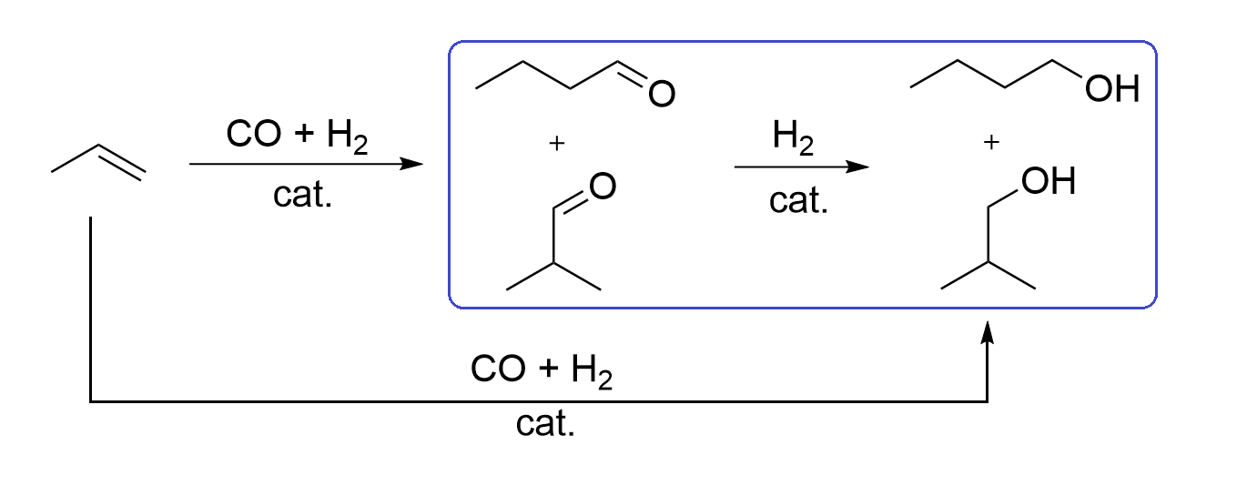
Рисунок 1 Схема тандемной реакции гидроформилирования/гидрирования пропена
Для достижения этой цели необходимо подобрать такие условия, в которых возможно протекание обеих стадий. В промышленности используется подобная тандемная реакция (процесс Shell) на каталитической системе Co/PR₃ [1]. Эта система потенциально может быть заменена системой Rh/NR₃. Родий проявляет в этих реакциях большую каталитическую активность, чем кобальт. Также установлено, что третичные амины могут быть более дешёвой, менее токсичной и более долговечной альтернативой фосфорсодержащим лигандам [2].
Для успешной оптимизации этой тандемной реакции условия её вторая стадия – гидрирование – должна быть изучена более детально. В этой работе была изучена реакция гидрирования модельного субстрата – н-бутаналя – с применением модельной гомогенной каталитической системы Rh/триэтиламин. Исследовано влияние температуры, давления и состава синтез-газа на глубину протекания реакции. Показано, что реакция осуществима в достаточно мягких условиях (p = 3 МПа, T = 90°C, соотн. CO/H₂ = 1:1, соотн. N/Rh = 464:1, время реакции 1 ч) и выход бутанола составил 44%, TOF = 860 ч⁻¹.
Исследование выполнено в рамках Программы развития Междисциплинарной научно-образовательной школы Московского университета "Будущее планеты и глобальные изменения окружающей среды"
Литература
- Ullmann's Encyclopedia of Industrial Chemistry. Alcohols, Aliphatic [Published online] / Falbe J. [et al.]. 2013
- Reductive hydroformylation with a selective and highly active rhodium amine system / T. Rösler, K.R. Ehmann, K. Köhnke, M. Leutzsch, N. Wessel, A.J. Vorholt, W. Leitner // J Catal. 2021. Vol. 400. P. 234-243.

